УДК 666.3.017
Рудаков А.И.
Максимова В.А.

повышеНИЕ ЭНЕРГОЭФФЕКТИВНОСТИ СОЛНЕЧНЫХ ФОТОЭЛЕКТРИЧЕСКИХ УСТАНОВОК
ФГБОУ ВО «Казанский государственный энергетический университет», г. Казань
В статье рассматриваются методы повышения КПД солнечных фотоэлектрических установок, на базе использования системы ориентирования и концентрации, для эффективного использования солнечной энергии.
Ключевые слова: возобновляемая энергетика, энергоэффективность, солнечная энергия, фотоэлектрические панели.

A.I. Rudakov
V.A. Maksimova
ENERGY EFFICIENCY SOLAR PHOTOVOLTAIC INSTALLATIONS
FSBEI HE «Kazan state power engineering University», с. Kazan
The article deals with the methods of increasing the efficiency of solar photovoltaic systems, based on the use of orientation and concentration for the efficient use of solar energy.
Keywords:renewable energy, energy efficiency, solar energy, photovoltaic panels.

Эффективность использования источников энергии при их длительном функционировании в большей мере зависят от выбранной структурной схемы, конструкции и принятых способов управления источниками энергии. [1,2,3].

Рассмотрим некоторые существующие в настоящее время способы повышения энергоэффективности солнечных фотоэлектрических установок.

Установка солнечного трекера позволит следить за движением солнца и перемещать фотоэлектрическую панель в положение, в котором поглощение солнечных лучей происходит наиболее эффективно.

Использование трекера позволяет увеличить КПД фотопанелей до 40% за счёт того, что наиболее эффективная работа панелей происходит, когда солнечные лучи падают на фотоэлементы панели под углом 90 градусов. Из этого следует, что с ростом КПД увеличивается количество вырабатываемой электроэнергии. Исходя из увеличения производительности отдельно взятой панели, отпадает необходимость в установке дополнительных панелей, что, в свою очередь, снижает стоимость всей установки.[4].

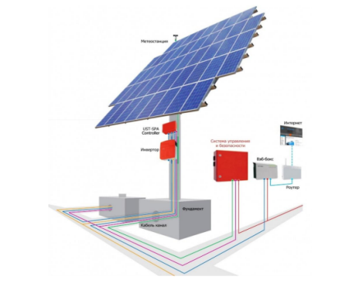

Рисунок 1-Составные части солнечноготрекера

Солнечный трекер в полной комплектации состоит из (рисунок1):

1) несущей конструкции, которая состоит из фиксированной и подвижной частей;

2) системы ориентации подвижной части трекера, состоящей из актуаторов и устройства управления ими;

3)системы безопасности:

-защита от молнии;

-защита от перегрузок;

-метеостанция;

-стабилизаторы;

4)системы управления для контроля и обслуживания энергосистемы;

5)системы удаленного доступа;

6)инвертора;

7)системы навигации.

Рассмотрим принцип работы солнечноготрекера (рисунок 2).

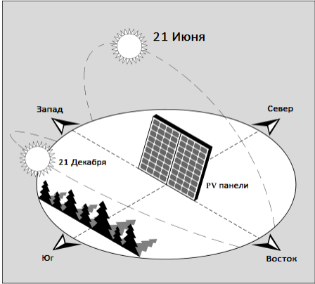

Рисунок 2- Ориентация панели по направлению солнца

Задача трекера: установить углы наклона рабочей поверхности нагрузки, сориентировав её строго на солнце. Солнечные лучи должны падать на фотопанель под углом 90 градусов.

Такой ориентации добиваются следующими способами:

- переориентировка системы управления актуаторами, подавая управляющие сигналы с помощью переключателей. Такой способ подходит для сезонной ориентации используется для малобюджетных систем, так как точность ориентации невелика и оператор не может находиться у трекера постоянно;

-управление движением трекера по Азимутальному и Зенитному углами, в состав которых входит таймер. Актуаторы начинают свою работу по суточной программе таймера. Точность ориентации также невелика, так как солнце в течение года постоянно меняет время, место восхода и захода, зенитный угол;

-управление актуаторами по программе, которая в определенные интервалы времени рассчитывает местоположение солнца. По внутренним часам устройства программа на блок управления будет выдавать информацию о значении Азимутального и Зенитного углов, учитывая широту, долготу и высоту над уровнем моря трекера, после чего исполнительным устройством производится переориентация трекера в расчётное положение. Данный способ является наиболее эффективным.

Существует еще одно устройство автоматической ориентации солнечной батареи- Гелиостат. (Рисунок 3)

Гелиостат — это смонтированный на верхней поверхности опоры отражатель (зеркало) с приводом от мотора, который следит за солнцем и отражает его свет постоянно в одно и то же место.

В качестве движущего механизма у гелиостата используется электромагнит, который приводит в движение редуктор, который, в свою очередь, передает вращение на ось гелиостата. Редуктор рассчитан так, что при пропускании через электромагнит импульсов электрического тока. Электрический сигнал управления гелиостатом подается на электромагнит с помощью специальной программы.

Существуют азимутальные следящие системы и экваториальныеПервая главным образом одновременно отслеживает объект в двух различных плоскостях. Поэтому для привода требуются два мотора. Один мотор перемещает приемник солнечного излучения в горизонтальной плоскости, другой - в вертикальной. Нет никакого фиксированного положения или ориентации. Без каких-либо ограничений азимутальная следящая система может указывать в любую точку небосвода в любой момент времени.

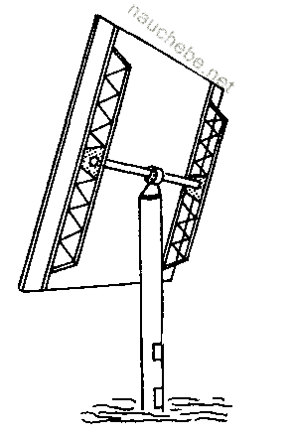

Рисунок 3- Гелиостат

Также повысить энергоэффективность можно с помощью солнечной фотоэлектрической установки на основе концентраторных модулей.

Солнечный концентратор-это устройство, которое собирает солнечную энергию с большей площади и направляет её на меньшую площадь, тем самым позволяя генерировать ту же мощность при меньшем количестве используемых фотоэлементов.

Задача солнечного концентратора- сфокусировать солнечные лучи на емкости с теплоносителем.

Существуют следующие виды концентраторов:

1) Параболоцилиндрические концентраторы.

Имеют вид вытянутой зеркальной параболы и состоят из массива вогнутых зеркал, каждое из которых собирает параллельные солнечные лучи и фокусирует их в конкретной точке;

2) Параболические зеркала.

Солнечные лучи фокусируются на приемник, расположенной в фокусе каждого такого зеркала;

3) Гелиоцентрические установки башенного типа.

Центральный приёмник расположен в верхней части башни. На нём фокусируется солнечное излучение.

Устройства системы ориентирования (слежения) солнечных панелей и фотоэлектрические установки на базе концентраторных модулей позволяют повысить эффективность использования солнечной энергии:

-увеличивает КПД установки;

-понижает стоимость установки;

-оптимизирует работу установки;

-обеспечивает энергоэффективность установки.

Список использованных источников:
1. ГОСТ 51387-99. Энергосбережение. Нормативно-
методическое обеспечение. Основные положения. –М., 1999.
2. Кирпичникова И.М. Оценка энергетической эффективности возобновляемой энергетики /И.М. Кирпичникова, А.А. Малюгина// Альтернативная энергетика и экология.-2015.-Том 7-8.- C.19-24.
3. Рудаков А.И. Повышение эффективности гибридных электроустановок на базе возобновляемых источников энергии. /А.И. Рудаков, В.А. Максимова, И.И. Фаттахов// Сб. Междунар. н-практ. конф. «Фундаментальные и прикл. науч. исслед.» 14.03.2019. Душанбе, Таджикистан. С. 36-40.
4. Шиняков Ю.А. Повышение энергетической эффективности автономных фотоэлектрическихэнергетических установок. /Ю.А. Шиняков, Ю.А. Шурыгин,О.Е. Аркатова // Электроника, Измерительная Техника,Радиотехника и Связь. Доклады ТУСУРа, № 2 (22), часть 2, декабрь2010 – 102 с.

